半场足球赛制设计
钱自卫
（中国矿业大学 徐州 江苏 221116）

摘要：半场足球为笔者依常规11人制球赛的比赛场地和竞赛规则，并对其作适当的改进而设计的一种新的足球赛制。

关键字：半场足球；控制区；缓冲区；进攻方；防守方

The design of the half-field football match
Qianziwei
(SRES CUMT Xuzhou Jingsu 221116)
Abstract: the half-field football match is a newly design which is improved from the field and rule of the conventional football match by the writer.
Keywords: Half-field football match; Control area ; buffer area; Attack side; Defend side.
半场足球赛制设计

足球运动是一项古老的体育活动，源远流长。最早起源于我国古代的一种球类游戏“蹴鞠”，后来经过阿拉伯人传到欧洲，发展成现代足球。到19世纪初叶，足球运动在当时欧洲及拉美一些国家特别是在资本主义的英国已经相当盛行。
足球运动是以脚支配球为主，两个队在同一场地内进行攻守的体育运动项目。足球运动是世界上最受人们喜爱、开展最广泛、影响最大的体育运动项目，被誉为“世界第一运动”。不少国家将足球定为“国球”。一场精彩的足球比赛，吸引着成千上万的观众和数以亿计的电视观众成为电视节目中的重要内容，有关足球消息的报道，占据着世界上各种报刊的篇幅，当今足球运动已成为人们生活中不可缺少的组成部分。据不完全统计，现在世界上经常参加比赛的球队约80万支，登记注册的运动员约4000万人，其中职业运动员约10万人。
在当今足球赛制中主要是11人制，另外还有五人制的。作者主要受到3对3半场篮球赛的启发，依赖于11人制足球赛的场地和竞赛规则，并吸取了3对3半场篮球赛的规则。经过设计――实践――改进――实践――改进等多次的有益改进，最终总结设计出一种完善的足球赛制――半场足球。
半场足球：顾名思义是用半个11人制足球场地的一半，并对其作简单改进；引用11人制足球赛的竞赛规则，并作少量增补；而设计的一种相对完善的足球赛制。本赛制主要应用于足球训练、备战、友谊赛和娱乐性足球比赛中。
1 半场足球竞赛规则设计如下：

1.1 比赛场地
比赛场地及设备如下平面图所示：（场地为标准的半个足球场地，除加设了控制线、控制区、缓冲区外未作任何改进）
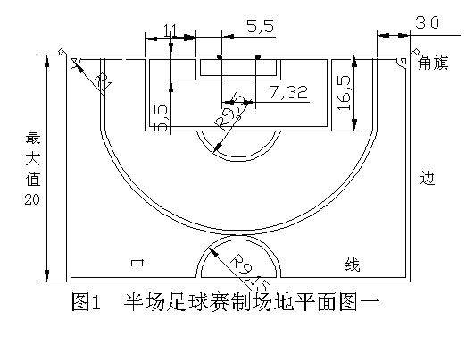
1、场地面积：场地为常规足球赛场的一个半场，横向长度（90－45）m之间，

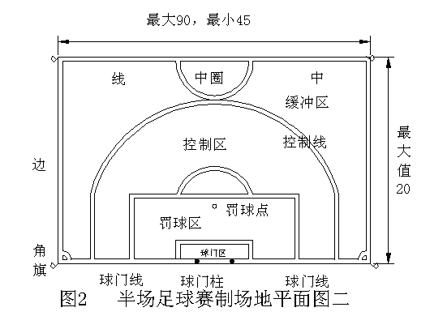
纵向长度在（60－45m）之间。
2、 球场地面必须平坦，硬度合适，以不伤害运动员和不影响球的正常运行为原则。
3、球场各线须与地面平齐，不得做成V型凹槽或高出地面的凸线。线的颜色须清晰。场地各线的宽度不超过12厘米（一般以12厘米为宜）
4、场地（见图二）分为球门区（或称小禁区）；罚球区（或称大禁区），此区内有罚球点；控制区；缓冲区。具体尺寸设置见图一。
5、控制区的设置规则为：控制区为控制线与球场底线所为区域。控制线由三部分组成，先由两条起源于底线平行于边线，且距边线4m，长等于16.5m的两条线段与相切于中圈的圆弧连接所成。

6、缓冲区为场地去除控制区以外的区域。
1.2 比赛用球
球是圆形的，以皮革或其它合适的材料制成。球体的圆周，不得超过70公分（28吋），不得少于68公分（27吋）。球 的重量，在比赛开始时，不得超过450公克（16盎司），不得少于410公 克（14盎司）。 球的气压，在海平面为0.6至1.1大气压力（每平方公分 600公克至1100公克＝每平方吋8.5磅至15.6磅）。
  - 队员人数
- 一场比赛应有两队参加，每队上场人数5－8人，具体人数也可根据具体比赛规定或比赛双方协商决定。两队中都不设守门员。
- 比赛球队应有至少3－5名替补球员
- 替补队员应按照11人制足球比赛的替补规则进行，且必须在中圈处完成。每场比赛每对替补球员的数量由赛事组委会规定或比赛双方协商决定，但一般以2－4次为最佳。
  - 守门员
与常规足球赛制相比，半场足球赛的守门员有很大的不同。
- 守门员独立于比赛球队以外，在场外归属上与比赛双方无任何关系。由比赛第三方单独提供。
- 守门员的职责是尽力阻止进攻方企图把球攻入球门。
- 守门员与裁判一样应坚持公平公正的原则
- 在比赛进行时守门员所属权的转化中，守门员始终属于处于防守地位的球队一方（防守方）。其的任何犯规记入防守球队一方，由防守球队承担。进攻队员对守门员犯规与对防守对员犯规同等处罚。
- 守门员也应至少设一名替补，具体替补情况由比赛第三方决定，与比赛双方无任何关系。
  - 球员装备
- 上场队员必需的装备是：运动上衣、短裤、护袜、护腿板和足球鞋。
- 上场队员不得穿戴能危及其他运动员的任何物品。
- 守门员的服装的颜色必须有别于其他场上队员和裁判。
  - 裁判员
1、每场比赛应委派一名裁判员执行裁判任务。在他进入比赛场地时，即开始行使规则赋予他的权力。
2、裁判员应穿着与比赛双方及守门员服装的颜色有明显区分的裁判服。
3、在比赛暂停或比赛成死球时出现的犯规，裁判员均有判罚权。裁判员在比赛进行中，根据比赛的实际情况，诸如比赛结果做出的判罚，应为最后的判决。
4、裁判员应严格执行规则，公平公正，且有处理场上意外情况的能力。
1.7 比赛时间
比赛时间应分为两个相同的半场，每半场30分钟。特殊情况双方同意另定除外，并按下列规定执行：
- 在每个半场中由于替补、处理伤员、延误时间及其他原因损失的时间均应补足，这段时间的多少由裁判员决定。
- 在每个半场时间终了时或全场比赛结束后，如执行罚球点球，则应延长时间至发完结束。
除经裁判员同意外，上下半场的休息时间不得超过10分钟。
  - 比赛开始
- 比赛开始前，应用投币的方式或协商的方式选定首先开球的球队。
- 开球时求处于比赛中圈的中央，首先获得开球权的球队的全体队员必须处于赛场缓冲区内，对方球队的全体队员处于控制区内。
- 在裁判员发出信号后，由开球一方的队员将球开出。此时球场上的所有队员将没有位置限制，比赛正式开始。
- 在进一球后，应由负方队员以同样的方式，重新开球继续比赛。
- 下半场开始时，由上半场开球队的对方开球。
  - 比赛进行
进攻方：处于进攻状态的一方。有三种情况界定，a开球的一方；b从缓冲区直接得球的一方；c一方在控制区从处于进攻状态的一方得球或处于防守地位的一方从守门员得球，然后将球运到或传到缓冲区后，此方将转化为进攻方。
防守方：与进攻方相对的一方即为处于防守地位的一方。
进攻方与防守方是一对相对的概念，在比赛中根据情况可能随时相互转化。在比赛的两只球队中。必有一方是防守方，而另一方是进攻方。
- 开始的一方处于进攻地位，球门成为其入球的目标。另一方处于防守地位，此时守门员将处于与防守方同队的地位。进攻方在此场地进攻与常规的11人制足球赛在对方半场进攻一样。完全适用11人制足球赛的比赛规则。
- 如果进攻方的进攻过程中球被防守方得到，则防守方应将球运到或传到缓冲区，那么此时原处于进攻的一方将变成防守方，原防守方将变成进攻方，守门员将属于原进攻方（现在的防守方）
- 如果防守队在控制区得球但未能移至缓冲区又被进攻方得到，则进攻方仍然为进攻方有继续进攻的权力。
- 如果球被守门员得到或球出底线而最后触球者为进攻方球员时或进攻队员对防守队员在罚球区犯规，球都将由现防守方的队员在中圈处开球。
- 如果在比赛中进攻队员对防守队员在除罚球区以外的区域犯规，那么防守队在犯规地得球，并传至缓冲区后将转化为进攻方。
- 关于越位、任意球、罚球点球、犯规与不正当行为的规则同11人制足球赛。
- 掷界外球:当球的整体无论在地面或空中越过边线或中线时，将由出界前最后触球队员的对方队员，在球出界的地点掷向场内。如投掷球者为防守的一方，那么无论得球者为哪一队都必须将球运到或传到缓冲区才可组织进攻。如投掷球者为进攻的一方，那么如果得球的为进攻的一方那么可继续进攻，如果得球的为防守方那么防守方必须将球运到或传到缓冲区才可组织进攻。
- 本赛事角球的实施规则同11人制足球赛。与不设球门球。
  - 胜方法
除规则另有规定外，凡球的整体从门柱间及横木下越过球门线，而非进攻方队员用手掷入、带入、故意用手或臂推入球门，均为进攻方进一球。
在比赛中，进球较多的一对为得胜队，如双方均未进球或进球数量相等，则这场比赛应为“平局”。

2 半场足球赛制设计评价：

2.1 本半场足球赛设计为足球运动赛制的一种全新设计，开创了足球比赛的又一种新模式。
2.2 本设计充分的利用了常规足球赛的场地和规则，只作少量的调整，不需要单独开发单独的场地和规则，与常规赛事有很大的联系。
  - 本足球赛制于正式足球赛备战和训练中将有其独特的优势。不失大场赛事的视野和感觉；节省备战状态球员的体力；有利于提高运动员防守、进攻的综合能力；对守门员的训练将起双倍作用。
  - 本赛事设计还适用于友谊赛和娱乐性比赛中。
  - 本赛事由于相对节省体力，将在少年和中老年中有很好的推广价值。

- 结束语：

本半场足球赛设计为笔者全新设计的一种足球赛制，且笔者也多次亲身体验本赛制，并在体验中作多次有益改进，感觉很好。不失大场踢球的感觉，又减少了对体力的要求，能让更多的人参与进来，又很好的推广价值。以其独特的魅力，相信有一天本足球赛制会在世界上得到很大的认可和普及。

参考文献
[1]。斯力格编著 . 足球规则问答[M] .人民体育出版社； 1996
[2]。曹镜鉴，何志林主编 . 足球裁判必读[M] . 北京体育大学出版社； 1998
[3]。人民体育出版社编 . 足球、篮球、排球竞赛规则汇编[M] . 人民体育出版社 ；987
[4]。王梅珍著 . 篮球3对3比赛技巧 [M] .人民体育出版社； 2002

